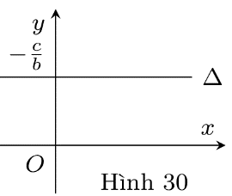b) Nếu  và  thì phương trình đường thẳng  trở thành . Khi đó đường thẳng  song song hoạcc trùng với trục  và cắt trục  tại điểm  *(Hình 30).*

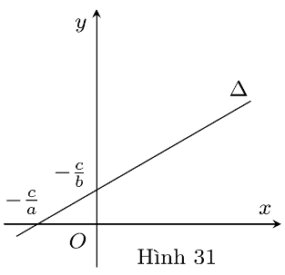c) Nếu  và  thì phương trình đường thẳng  có thể viết thành 

Khi đó đường thẳng  là đồ thị hàm số bậc nhất

 với hệ số góc là  *(Hình 31).*

***Nhận xét***

⦁ Đường thẳng  có phương trình tổng quát  hoặc  khác là đồ thị̉ hàm số bậc nhất khi và chỉ khi  và .

⦁ Phương trình trục hoành là , phương trình trục tung là 

**III. LẬP PHƯƠNG TRÌNH ĐƯỜNG THẲNG**

Khi lập phương trình đường thẳng, ta thường gặp ba trường hợp như sau:

⦁ Lập phương trình đường thẳng đi qua một điểm cho trước và biết vectơ pháp tuyến.

⦁ Lập phương trình đường thẳng đi qua một điểm cho trước và biết vectơ chỉ phương.

⦁ Lập phương trình đường thẳng đi qua hai điểm cho trước.

***1. Lập phương trình đường thẳng đi qua một điểm và biết vectơ pháp tuyến.***

Phương trình đường thẳng  đi qua điểm  và nhận  làm vectơ pháp tuyến là .

***2. Lập phương trình đường thẳng đi qua một điểm và biết vectơ chỉ phương***

⦁ Phương trình tham số của đường thẳng  đi qua điểm  và nhận   làm vectơ chỉ phương là  ( là tham số).

⦁ Nếu  và  thì ta còn có thể viết phương trình của đường thẳng  ở dạng 

***3. Lập phương trình đường thẳng đi qua hai điểm***

Đường thẳng  đi qua hai điểm  nên nhận vectơ  làm vectơ chỉ phưong. Do đó, phương trình tham số của đường thẳng  là:  ( là tham số)

Nếu  và  thì ta còn có thể viết phương trình của đường thẳng  ở dạng:



***Vi dụ 3.*** Lập phương trình đường thẳng  thoả mãn mỗi điều kiện sau:

a) Đường thẳng  đi qua điểm  và có  là vectơ pháp tuyến;

b) Đường thẳng  đi qua điểm  và có  là vectơ chỉ phương;

c) Đường thẳng  đi qua hai điểm  và .

***Giải***

a) Phương trình  là .

b) Phương trình  là .

c) Phương trình  là .

***Vi dụ 4.*** Lập phương trình đường thẳng  đi qua hai điểm  và  với .

***Giải***

Đường thẳng  đi qua hai điểm  nên có vectơ chỉ phương là . Suy ra  nhận vectơ  làm vectơ pháp tuyến. Vậy đường thẳng  có phương trình tổng quát là:

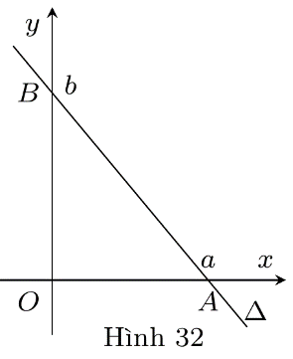  hay  

***Chú ý:*** Trong trường hợp , chia hai vế của phương trình (1) cho  ta được: 

Phương trình dạng (2) được *gọi là phương trình đường thẳng theo đoạn chắn*, đường thẳng này cắt  và  lần lượt tại  và  *(Hình 32)*.